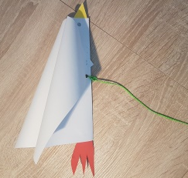
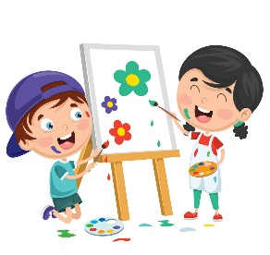

NASLOV: LETEČI PTIČ
STAROST: PRIMERNO ZA VSE OTROKE IN ODRASLE

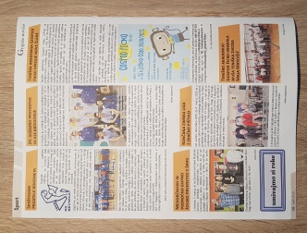
POTREBUJEMO:
- PAPIR (PISARNIŠKI PAPIR, ČASOPISNI PAPIR)

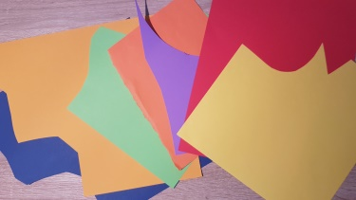
- OSTANKE BARVNEGA PAPIRJA

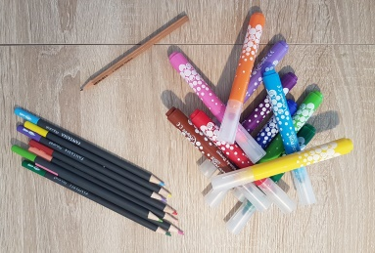

- SVIČNIK, BARVICE, FLOMASTRE

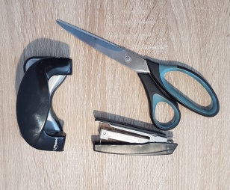

- ŠKARJE, SPENJAČ ali LEPILO, LUKNJAČ

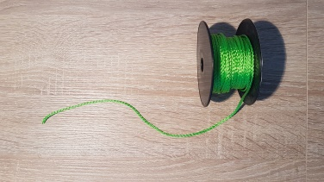
- VRVICO

KAKO IZDELAMO LETEČEGA PTIČA?
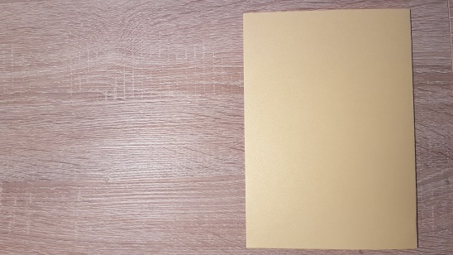
- LIST PREPOGNEMO PO ŠIRINI NA POL.

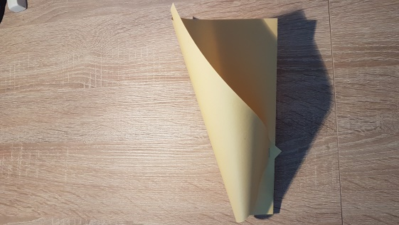
- PREDNJA DVA ROBOVA ZAPOGNEMO NAVZDOL IN JIH PRITRDIMO S SPENJAČEM ALI LEPILOM (POMAGA ODRASLA OSEBA).

- Z LUKNJAČEM ALI S ŠKARJAMI NAREDIMO LUKNJICO ZA VRVICO.
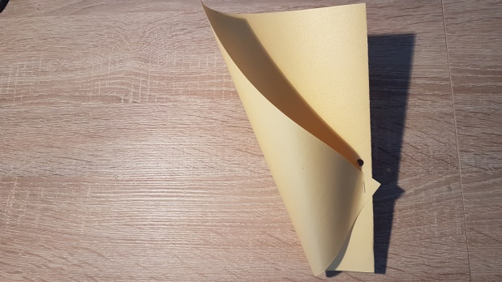

- IZ BARVNEGA PAPIRJA IZREŽEMO KLJUN IN PERJE TER PRILEPIMO NA OSNOVO. NARIŠEMO OKO.
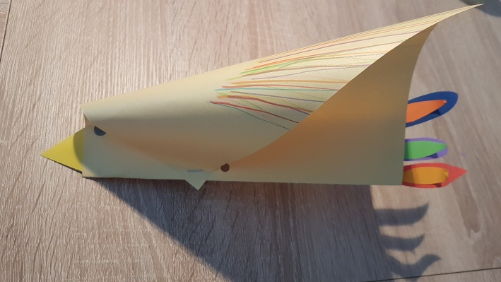
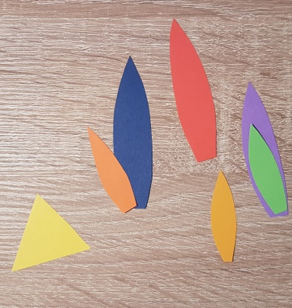

- ZAVEŽEMO VRVICO.
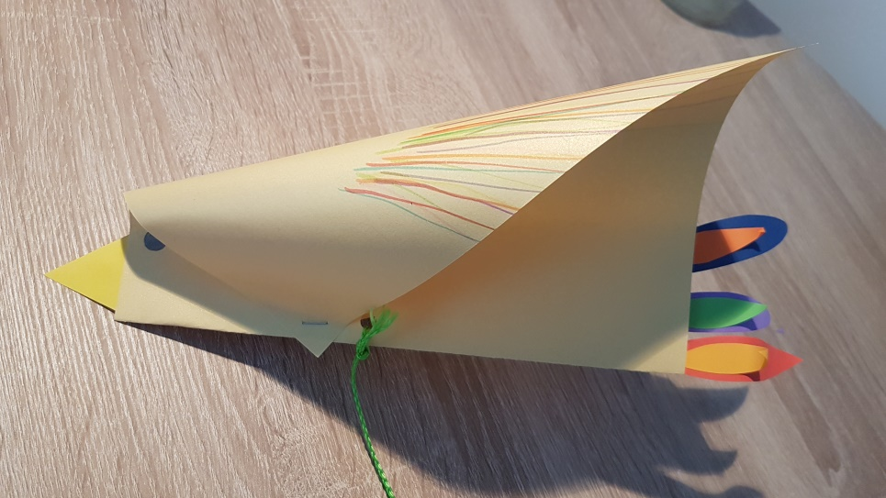

- IN POČAKAMO NA VETROVEN DAN.

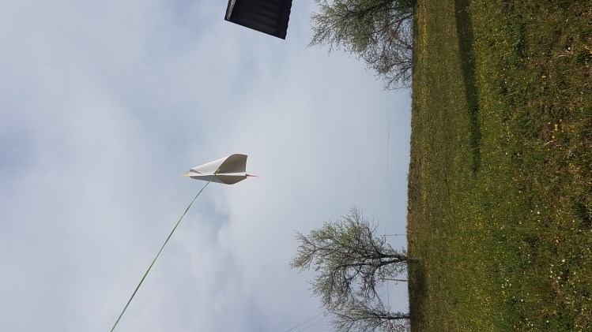
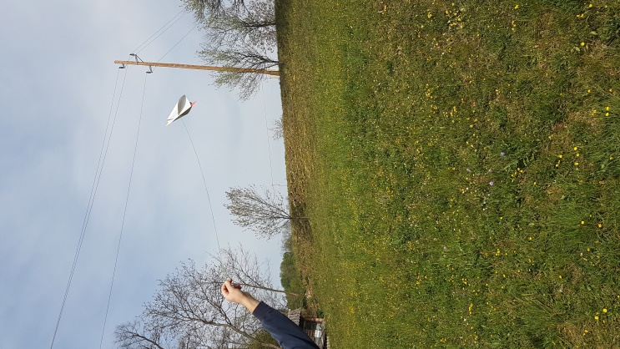
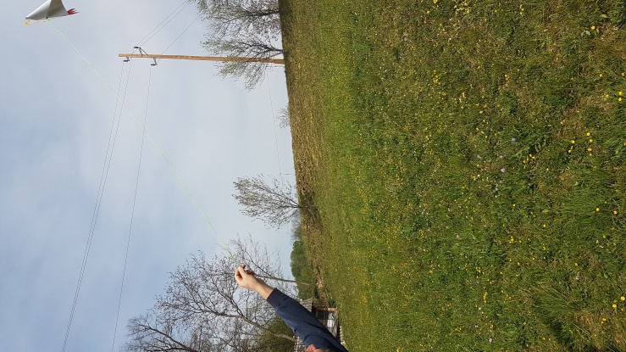

- DELUJE

